AMPLIACIÓN JOINs

Nombre: José Manuel Monteagudo Sánchez
Fecha: 26/05/2020

1. Creamos la BD parque (de vehículos) mediante el script parque.sql, que se os facilita aparte.

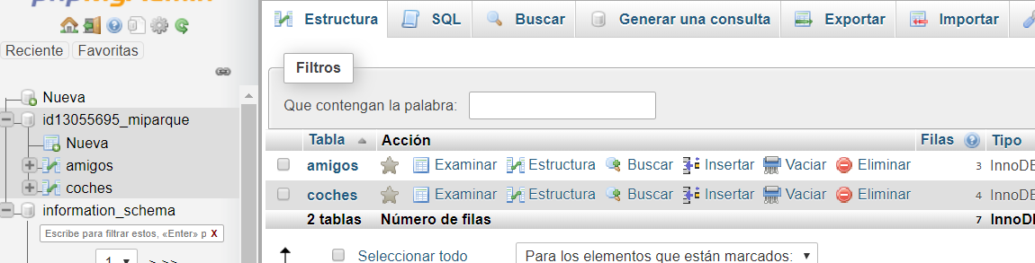

2. Obtenemos (verificar en WB):

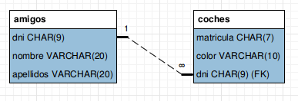

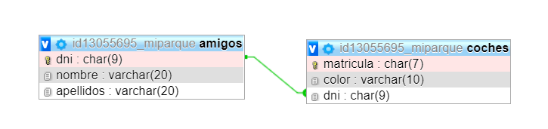

PRODUCTO CARTESIANO o CROSS JOIN (casi inútil)
1.
SELECT *
FROM amigos,coches;
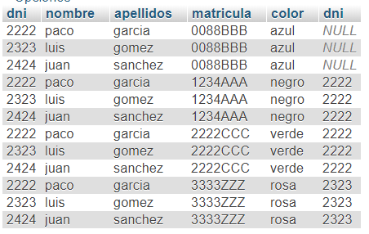
2.
SELECT *
FROM amigos CROSS JOIN coches;
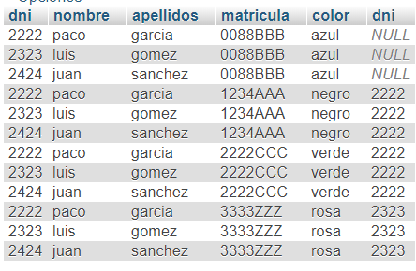

INNER JOIN (el que conocemos)
3.
SELECT *
FROM amigos,coches
WHERE amigos.dni=coches.dni;
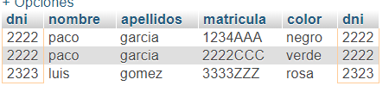

4.
SELECT *
FROM amigos INNER JOIN coches
ON amigos.dni=coches.dni;
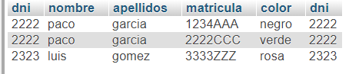
5.
SELECT *
FROM amigos JOIN coches
ON amigos.dni=coches.dni;
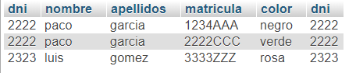
----------------------------------------------------
6.
SELECT *
FROM amigos NATURAL JOIN coches;
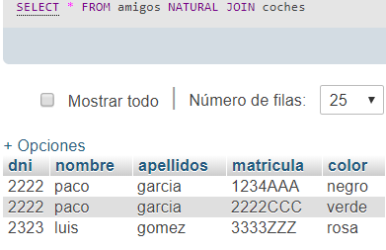
7.
SELECT a.dni,nombre,matricula
FROM amigos a,coches c
WHERE a.dni=c.dni;
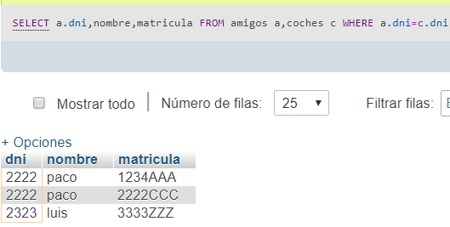
8.
SELECT a.dni,nombre,matricula
FROM amigos a JOIN coches c
ON a.dni=c.dni;
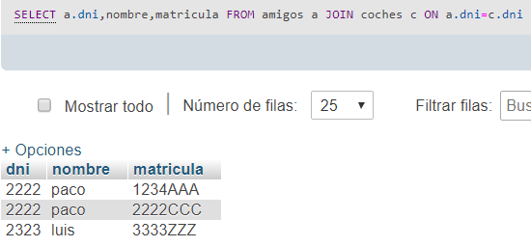

OUTER JOIN
9.
SELECT *
FROM amigos LEFT OUTER JOIN coches
ON amigos.dni=coches.dni;
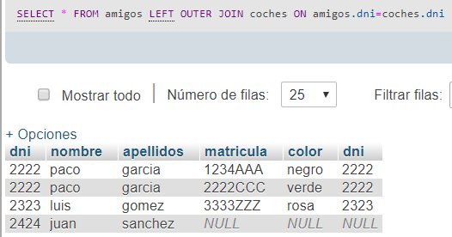
10.
SELECT *
FROM amigos LEFT JOIN coches
ON amigos.dni=coches.dni;
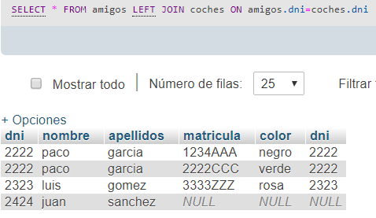
11.
SELECT *
FROM amigos RIGHT OUTER JOIN coches
ON amigos.dni=coches.dni;
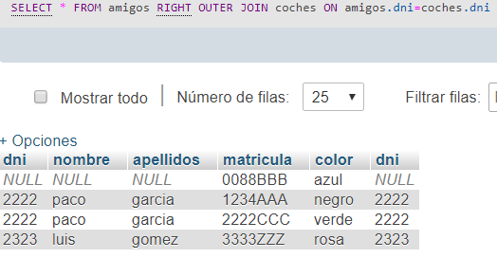
12.
SELECT *
FROM amigos RIGHT JOIN coches
ON amigos.dni=coches.dni;
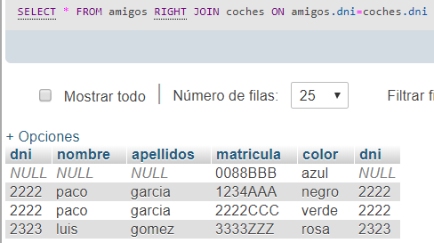
Y también funciona el NATURAL JOIN, si es posible debido a que se llamen igual las columnas:
13.
SELECT *
FROM amigos NATURAL LEFT OUTER JOIN coches;
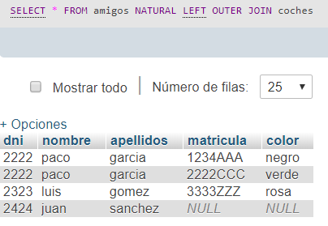
14.
SELECT *
FROM amigos NATURAL RIGHT OUTER JOIN coches;
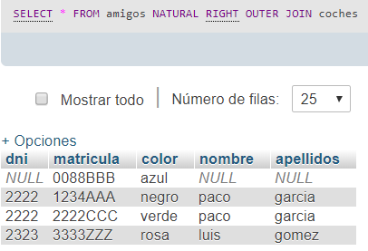
15.
SELECT *
FROM amigos NATURAL LEFT JOIN coches;
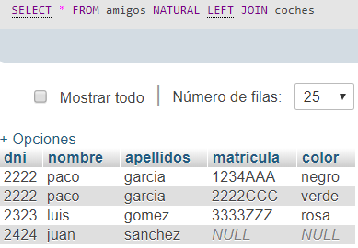
16.
SELECT *
FROM amigos NATURAL RIGHT JOIN coches;
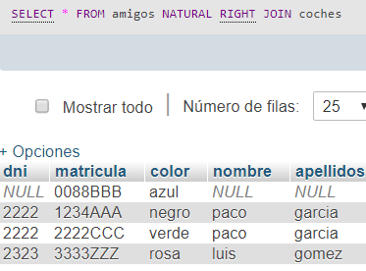

CONCLUSIÓN: hay multitud de formas de hacer JOINs;en cada empresa dependiendo de las costumbres y el SGBD se utilizan unas u otras.

